TSD-928
Nerūdijančio plieno plautuvės
Techninė specifikacija
Eil. Nr. | Prekių pavadinimas | Mato vienetai | Kiekis | Prėkės pavadinimas, techninė specifikacija  Gamintojas
1 | Nerūdijančio plieno plautuvė:  Tvirtinama prie sienos;  Turi būti suformuotas nuolydis į sifoną;  Nerūdijančio plieno storis ne mažiau kaip 1 mm;  Gaminti pagal pateiktą brėžinį.  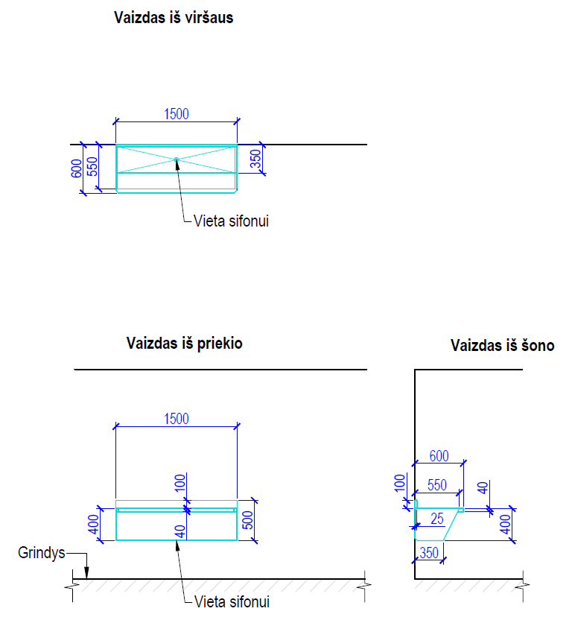 | vnt | 1 | Bus pagaminta pagal užsakymą: nerūdijančio plieno plautuvė, tvirtinama prie sienos; su nuolydžiu į sifoną, nerūdijančio plieno storis 1 mm, plautuvės matmenys 1500x600x400
2 | Nerūdijančio plieno plautuvė:  Tvirtinama prie sienos;  Turi būti suformuotas nuolydis į sifoną;  Nerūdijančio plieno storis ne mažiau kaip 1 mm;  Gaminti pagal pateiktą brėžinį.  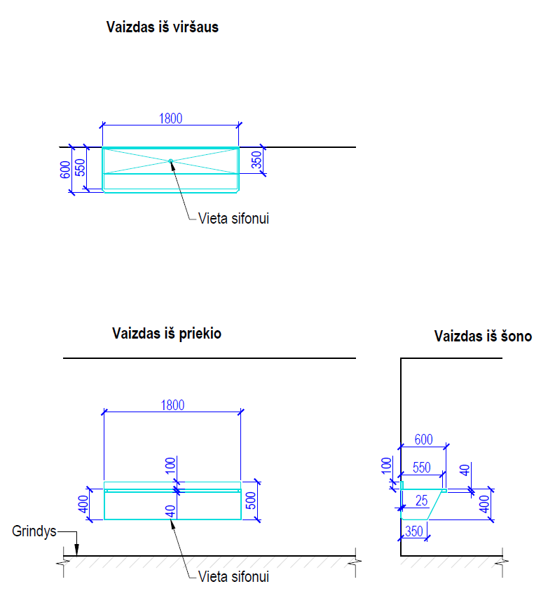 | vnt | 3 | Bus pagaminta pagal užsakymą: nerūdijančio plieno plautuvė, tvirtinama prie sienos; su nuolydžiu į sifoną, nerūdijančio plieno storis 1 mm, plautuvės matmenys 1800x600x400
Papildomi reikalavimai:
- Prekes pardavėjas į Kauno klinikų nurodytą vietą (Kaune) turės pristatyti savo lėšomis. Tiekimo terminas - ne ilgesnis, kaip 40 darbo dienų.
- Pridedamas priedas: Tiekėjų pasiūlymų lentelė .xlsx formatu. (Tiekėjui privaloma užpildyti visus stulpelius, teikiant pasiūlymą). Pasiūlyme turi būti nurodyti tikslūs ir konkretūs siūlomos prekės duomenys, nepaliekant lentelėje pateiktų dydžių reikšmių tolerancijų ir tokių reikšmių, kaip „lygiavertė“, „atitinka,“ „ne mažiau“ ir pan.
- Siūlomos prekės techninės charakteristikos turi būti ne blogesnės nei reikalaujamos techninėje specifikacijoje, t.y. siūloma prekė savo savybėmis turi būti lygiavertė techninėje specifikacijoje reikalaujamai arba geresnių techninių parametrų.

